 | 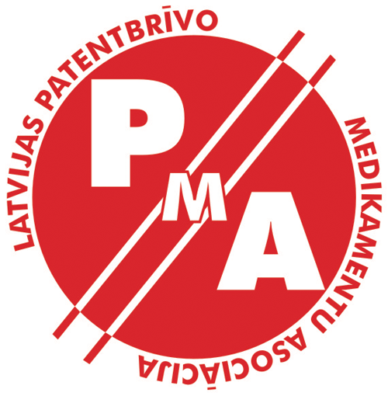
Starptautisko inovatīvo farmaceitisko firmu asociācija  Skolas iela 3, Rīga, LV–1010  Tālrunis: +371 29110062  e-pasts: siffa@siffa.lv  web: www.siffa.lv | Latvijas Patentbrīvo Medikamentu Asociācija  Mūrnieku iela 12A – 2, Rīga, LV–1009  Tālrunis: + 371 27829001  e-pasts: lpma@lpma.lv  web: www.lpma.lv

SIFFA un LPMA Ētikas komisija

Ētikas komisijas protokols Nr.06 – 2023
2023.gada 17.novembris

Komisija:
- Anda Blumberga, komisijas locekle;
- Dita Dzērviniece, komisijas locekle
- Anda Gedrovica, komisijas locekle;
- Arta Kleinberga, komisijas locekle;
- Sandra Kļaviņa, komisijas locekle;
- Angelika Krūmiņa, komisijas locekle;
- Inta Saprovska, komisijas priekšsēdētāja.

Izskatāmais jautājums:

Par recepšu zāļu reklāmu medijos
I.Saprovska informē: Starptautisko inovatīvo farmaceitisko firmu asociācijas un Latvijas Patentbrīvo Medikamentu Asociācijas Ētikas komisijas (turpmāk – Komisija) saņēma iesniegumu (06.11.2023.) par žurnālā “_____” (_____, 2023, Nr.__) publicēto rakstu “_____”, kurā lasītājiem tiek sniegta informācija par recepšu zālēm _____ un _____ (aktīvā viela _____; RAĪ _____, _____) un to izmantošanu _____, _____ un _____ slimību ārstēšanā. Iesniedzējs jautā, vai plašsaziņas līdzekļos drīkst pieminēt recepšu zāles sabiedrībai un izvietot to iepakojumu attēlu.
Komisija griezās pie zāļu ražotāja _____ pārstāvniecības Latvijā (turpmāk – _____) (06.11.2023.), lūdzot sniegt paskaidrojumu par minētās publikācijas iespējamo saistību ar kompāniju un zāļu reklāmas atbilstību Kodeksa un Ministru kabineta 2011.gada 17.maija noteikumiem Nr.378 „Zāļu reklamēšanas kārtība un kārtība, kādā zāļu ražotājs ir tiesīgs nodot ārstiem bezmaksas zāļu paraugus” (turpmāk – Noteikumi).
Kompānija sniedza sekojošu atbildi (13.11.2023., nr._____):
“1) _____ nav nekādas saistības ar iepriekš minēto publikāciju;
2) _____ nav pasūtījusi, lūgusi, apmaksājusi vai jebkādā veidā veicinājusi vai stimulējusi minēto publikāciju, kā arī nav saistīta ar publikācijā pausto viedokli.
_____ apliecina, ka savu iespēju robežās veic visus nepieciešamos pasākumus, lai nepieļautu vai atspēkotu šādus un līdzīgus gadījumus.”
Sazinoties elektroniski un ņemot vērā jau atkārtotu tamlīdzīgu gadījumu par kompānijas _____ recepšu zāļu reklāmu plašsaziņas līdzekļos, Komisija nolēma griezties Veselības inspekcijā (13.11.2023.), lūdzot izvērtēt publikācijas atbilstību normatīvajiem aktiem un pārkāpuma gadījumā informēt mediju par nepieciešamību tos ievērot. Komisijas ieskatā šādu publikāciju var uzskatīt par recepšu zāļu reklāmu sabiedrībai, un tā pārkāpj Noteikumus.
Komisija saņēma Veselības inspekcijas atbildi (16.11.2023., nr. 1.2.2.-2./9148):
“Lai izvērtētu iesniegumā norādīto informāciju un Ētikas komisijas viedokli, Inspekcija savas kompetences ietvaros izvērtēja žurnālā “_____” publicētā raksta “_____”, atbilstību Reklāmas likuma 1.pantā noteiktajai reklāmas definīcijai, kā arī šī raksta atbilstību Ministru kabineta 2011.gada 17.maija noteikumu Nr.378 „Zāļu reklamēšanas kārtība un kārtība, kādā zāļu ražotājs ir tiesīgs nodot ārstiem bezmaksas zāļu paraugus” (turpmāk – Noteikumi Nr.378) prasībām.
Pārbaudes laikā tika konstatēts, ka publicētajā rakstā tiek sniegta informācija par _____ farmācijas uzņēmumu _____ un tā ražotajām zālēm _____ un _____, norādot gan nolūku, kam šīs zāles paredzētas, gan arī izmantojot atsauces uz _____ _____ asociācijas sniegto viedokli, sniegta informācija, kas notiek ar cilvēku, pārtraucot lietot šīs zāles. Sniegtā informācija par zālēm _____ un _____, Inspekcijas ieskatā, var veicināt lasītāju interesi par minētajām zālēm, tādējādi veicinot zāļu pieprasījumu un to lietošanu ārpus terapeitiskām indikācijām, kā tas tika novērots arī pēc citām līdzīga satura publikācijām, kas izraisīja šo zāļu nepieejamību _____ pacientiem. Minēto faktu apstiprina arī _____, norādot, ka saskaras ar vairāku produktu periodiskiem piegādes ierobežojumiem dažādās valstīs, ko ir radījis augstāks medikamentu pieprasījums, nekā gaidīts un jaudas ierobežojumi ražošanas vietās. Ņemot vērā šo situāciju, _____ uzsvēris, ka jebkura komunikācija, kas ietver zāļu aprakstā neapstiprinātas indikācijas, izraisa nepamatotu pacientu pieprasījuma pieaugumu un nav labvēlīga ne pacientiem, ne veselības aprūpes sistēmai, ne _____ darbībai Latvijā. Līdz ar to, Inspekcija pievienojas Ētikas komisijas viedoklim, un uzskata, ka publicētais raksts “_____” atbilst Reklāmas likuma 1.pantā noteiktajai reklāmas definīcijai, jo tā skar to farmaceitisko darbības subjektu saimnieciskās intereses, kuri ražo vai izplata žurnālos popularizētās zāles, un to ietekme uz sabiedrību izpaužas, kā konkrētā publikācijā tekstuālā formā nosaukto zāļu pieprasījuma veicināšana sabiedrībai.
Ņemot vērā pārbaudes laikā secināto, kā arī apstākli, ka raksts jau ir publicēts un to nevar atsaukt, Inspekcija pamatojoties uz Negodīgas komercprakses aizlieguma likuma 15.panta piekto daļu, 2023.gada 16.novembrī izteica aicinājumu __ _____ turpmāk savā darbībā nodrošināt reklāmas atbilstību normatīvo aktu prasībām.”
Elektroniski sazinoties, Komisija
Nolemj:
Informēt SIFFA un LPMA biedrus par minēto zāļu reklāmas pārkāpumu, nenorādot konkrēto mediju.

Komisijas priekšsēdētāja Inta Saprovska

Pielikums: Publikācija žurnālā “_____” nr.__, 2023, __.-__.lpp. – 4 lappuses. – Nav pievienots.

